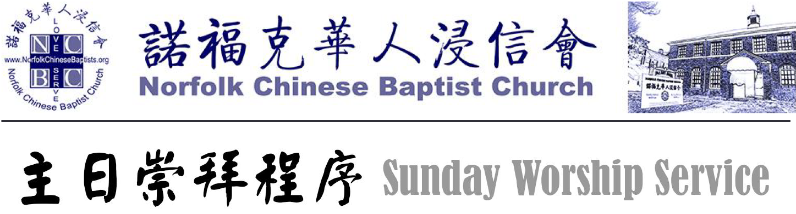
July 14, 2019
赞美Praise Songs | - 歌名  - 歌名  - 歌名 | 请起立  Please stand up
序乐Songs of Praise | 生命圣诗522：主在圣殿中  The Lord Is in His Holy Temple
宣召Call to Worship | 《圣经》经节
使徒信经Apostles' Creed
祷告 Prayer
启应经文Scripture | 《圣经》经节
奉献Offering
为孩童祷告Pray for Children | 祷告者姓名
证道 Sermon | 讲员姓名
回应诗歌Hymn | 歌名 | 请起立  Please stand up
三一颂Doxology
圣餐 Holy Communion | 月初主日保留（其它周删掉这一整行，不留空行）
爱心奉献 Love Offering | 月末主日保留（其它周删掉这一整行，不留空行）
迎新 Greeting
报告事项 Announcements | 请听主席报告并参照周报
祷告祝福Benediction
默祷散会 Silent Prayer

 |  |  | 上周奉献Last Week Offering
服侍Service | 本周（7/14） | 下周（7/21） | 一般：$
主席 Presider | 人姓名 | 人姓名 | 爱心：$
司事 Ushers | 人姓名/人姓名 | 人姓名/人姓名 | 总计：$
翻译 Interpreter | 人姓名 | 人姓名 | 提醒：月初主日有圣餐/月末主日爱心奉献
幻灯 Bulletin | 人姓名 | 人姓名
清洁 Cleaning | 人姓名/人姓名 | 人姓名/人姓名

讲题：神羔羊
大纲：1.修直主的路 2.神的羔羊 3.圣灵降临在他身上

1.
2.
3.

